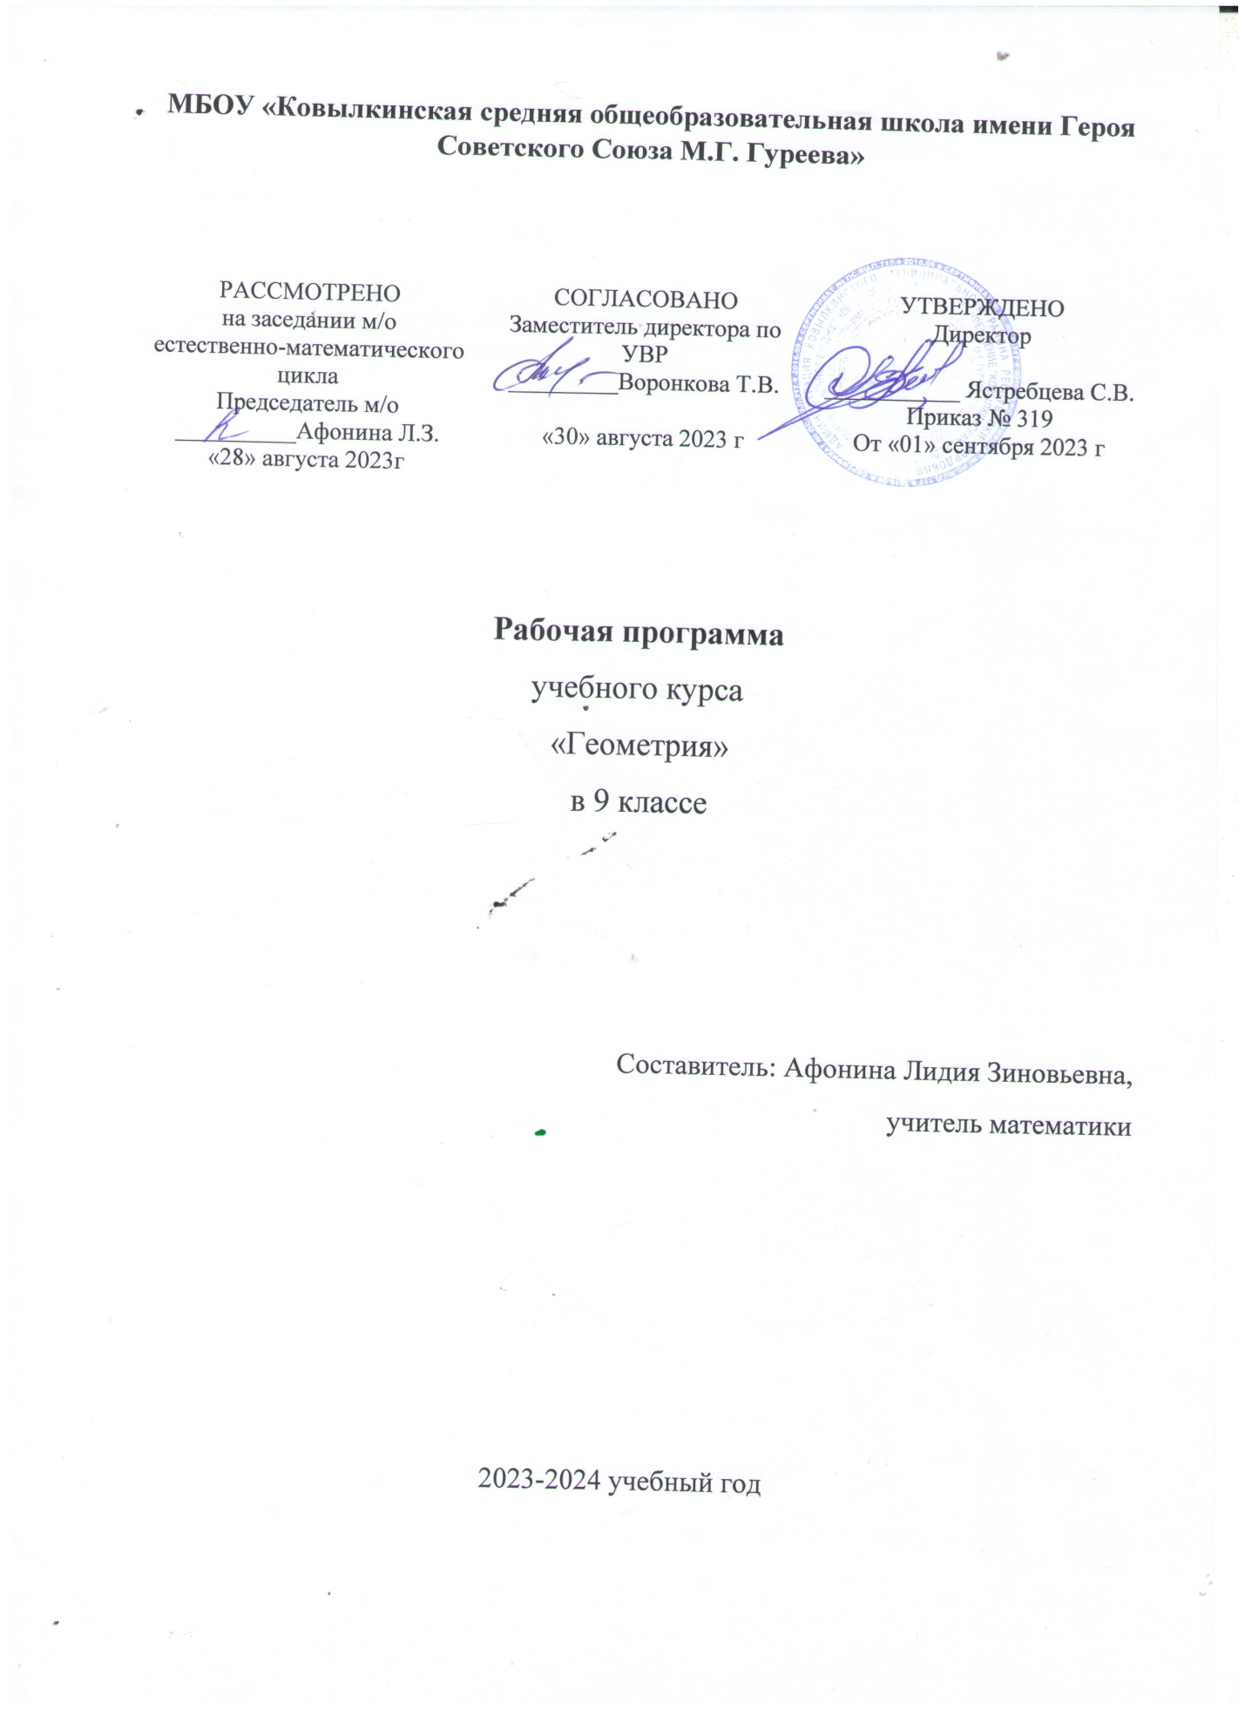

ПОЯСНИТЕЛЬНАЯ ЗАПИСКА

Настоящая программа по геометрии для основной общеобразовательной школы 9 класса составлена на основе федерального компонента государственного стандарта основного общего образования (приказ МОиН РФ от 05.03.2004г. № 1089), примерных программ по математике (письмо Департамента государственной политики в образовании Минобрнауки России от 07.07.2005г. № 03-1263), «Временных требований к минимуму содержания основного общего образования» (приказ МО РФ от 19.05.98. № 1236),примерной программы общеобразовательных учреждений по геометрии 7–9 классы, к учебному комплексу для 7-9 классов (авторы Л.С. Атанасян, В.Ф. Бутузов, С.В. Кадомцев и др., составитель Т.А. Бурмистрова – М: «Просвещение», 2008. – с. 37-39)
Изменений в программе – нет.
Согласно Федеральному базисному учебному плану на изучение геометрии в 9 классе отводится 68 часов (2 часа в неделю).

ТЕМАТИЧЕСКОЕ ПЛАНИРОВАНИЕ ПО ДИСЦИПЛИНЕ «ГЕОМЕТРИЯ -9»

№ п/п | Наименование разделов и тем | Максимальная нагрузка учащегося, ч. | Из них
 |  |  | Теоретическое обучение, ч. | Самостоятельная работа, кол | Контрольная работа, ч. | Экскурсии
 | Векторы. | 8 | 7 | 1 |  | -
 | Метод координат. | 10 | 8 | 1 | 1
 | Соотношения между сторонами и углами треугольника. Скалярное произведение векторов. | 11 | 8 | 2 | 1 | -
 | Длина окружности и площадь круга. | 12 | 9 | 2 | 1 | -
 | Движения. | 10 | 7 | 2 | 1 | -
 | Начальные сведения из стереометрии. | 8 | 6 | 2 | - | -
 | Повторение | 9 | - | - | - | -
 | Итого: | 68 | 45 | 10 | 4

КАЛЕНДАРНО ТЕМАТИЧЕСКИЙ ПЛАН
Номер  урока | п/н | Тема урока | Количество  часов | Из них |  |  | Примерное  число по  календарю
 |  |  |  | Лабораторные и практические работы, ч. | Контрольная работа, ч. | Самостоятельная работа, тест, кол.
Глава IX. Векторы. |  |  | 8 |  |  | 2
9.1 | 76 | Понятие вектора. | 1
9.2 | 77-78 | Равенство векторов. Откладывание вектора от данной точки. | 1
9.3 | 79 - 80 | Сумма двух векторов. Закон сложения векторов. | 1
9.4 | 81-82 | Суммы нескольких векторов. Вычитание векторов. | 1
9.5 |  | Решение задач. Самостоятельная работа. | 1 |  |  | 1
9.6 | 83-84 | Произведение вектора на число. Применение векторов к решению задач. | 1
9.7 | 85 | Средняя линия трапеции. | 1
9.8 |  | Решение задач. Самостоятельная работа. | 1 |  |  | 1
Глава X. Метод координат. |  |  | 10
10.1 | 86 | Разложение вектора по двум неколлинеарным векторам. | 1
10.2 | 87 | Координаты вектора. | 1
10.3 | 88 | Связь между координатами вектора и координатами его начала и конца. | 1
10.4 | 89 | Простейшие задачи в координатах. | 1
10.5 |  | Простейшие задачи в координатах. | 1
10.6 | 90 | Уравнение линии на плоскости. | 1 |  |  | 1
10.7 | 91 | Уравнение окружности. | 1
10.8 | 92 | Уравнение прямой. | 1
10.9 |  | Решение задач главы 10. | 1
10.10 |  | Контрольная работа №1 "Векторы" | 1 |  | 1
Глава XI. Соотношения между сторонами и углами треугольника. |  |  | 11 |  | 1 | 2
11.1 | 93 | Синус, косинус и тангенс угла. | 1
11.2 | 94 | Основные тригонометрические тождества. Формулы приведения. | 1
11.3 | 95 | Формулы для вычисления координат точки. | 1
11.4 | 96 - 97 | Теорема о площади треугольника. Теорема синусов. | 1 |  |  | 1
11.5 | 98 | Теорема косинусов. | 1
11.6 | 99-100 | Решение треугольников. | 1
11.7 | 101-102 | Угол между векторами. Скалярное произведение векторов. | 1
11.8 | 103 | Скалярное произведение в координатах. | 1 |  |  | 1
11.9 | 104 | Свойства скалярного произведения. | 1
11.10 |  | Решение задач главы 11. | 1
11.11 |  | Контрольная работа №2 "Соотношения между сторонами и углами треугольника." | 1 |  | 1
Глава XII. Длина окружности и площадь круга. |  |  | 12 |  | 1 | 2
12.1 | 105 | Правильный многоугольник. | 1 |  |  | 1
12.2 | 106 | Окружность описанная вокруг правильного многоугольника. | 1
12.3 | 107 | Окружность вписанная в правильный многоугольник. | 1
12.4 | 108-109 | Формулы для вычисления площади правильного многоугольника, его стороны и радиуса вписанной окружности. | 1
12.5 | 110 | Длина окружности . | 1 |  |  | 1
12.6 | 111 | Площадь круга. | 1
12.7 |  | Площадь круга. | 1
12.8 | 112 | Площадь кругового сектора. | 1
12.9 |  | Решение задач главы 12. | 1
12.10 |  | Решение задач главы 12. | 1
12.11 |  | Решение задач главы 12. | 1
12.12 |  | Контрольная работа №3 "Длина окружности и площадь круга." | 1
Глава XIII. Движения. |  |  | 10 |  | 1 | 2
13.1 | 113 | Отображение плоскости на себя. | 1 |  |  | 1
13.2 | 114 | Понятие движения. | 1
13.3 | 115 | Наложения и движения. | 1
13.4 | 116 | Параллельный перенос. | 1 |  |  | 1
13.5 | 117 | Поворот | 1
13.6 |  | Решение задач параграфа 2. | 1
13.7 |  | Решение задач главы 13. | 1
13.8 |  | Решение задач главы 13. | 1
13.9 |  | Решение задач главы 13. | 1
13.10 |  | Контрольная работа №4 "Движения". | 1 |  | 1
Глава XIV. Начальные сведения из стереометрии. |  |  | 8 |  |  | 2
14.1 | 118 - 121 | Предмет стереометрии. Многогранник. | 1 |  |  | 1
14.2 | 122 | Объем тела. | 1
14.3 | 123-124 | Свойства прямоугольного параллелепипеда. | 1
14.4 | 125 | Цилиндр. | 1
14.5 | 126 | Конус. | 1 |  |  | 1
14.6 | 127 | Сфера и шар. | 1
14.7 |  | Решение задач главы 14. | 1
14.8 |  | Контрольная работа №5. | 1
 |  | Повторение | 9
1 |  | Об аксиомах планиметрии | 1
2 |  | Об аксиомах планиметрии | 1
3 |  | Повторение. Решение задач. | 1
4 |  | Повторение. Решение задач | 1
5 |  | Повторение. Решение задач | 1
6 |  | Повторение. Решение задач | 1
7 |  | Повторение. Решение задач | 1
8 |  | Повторение. Решение задач | 1
9 |  | Повторение. Решение задач | 1
Итого: |  |  | 70 |  | 4 | 10

ТРЕБОВАНИЯ К УРОВНЮ ПОДГОТОВКИ
В ходе преподавания геометрии в 9 классе, работы над формированием у обучающихся перечисленных в программе знаний и умений следует обращать внимание на то, чтобы они овладевали овладевали умениями общеучебного характера, разнообразными способами деятельности, приобретали опыт:
- планирования и осуществления алгоритмической деятельности, выполнения заданных и конструирования новых алгоритмов;
- решения разнообразных классов задач из различных разделов курса, в том числе задач, требующих поиска пути и способов решения;
- исследовательской деятельности, развития идей, проведения экспериментов, обобщения, постановки и формулирования новых задач;
- ясного, точного, грамотного изложения своих мыслей в устной и письменной речи, использования различных языков математики (словесного, символического, графического), свободного перехода с одного языка на другой для иллюстрации, интерпретации, аргументации и доказательства;
- проведения доказательных рассуждений, аргументации, выдвижения гипотез и их обоснования;
- поиска, систематизации, анализа и классификации информации, использования разнообразных информационных источников, включая учебную и справочную литературу, современные информационные технологии.

В результате изучения курса геометрии 9 класса обучающиеся должны:
знать/понимать
- существо понятия математического доказательства; примеры доказательств;
- существо понятия алгоритма; примеры алгоритмов;
- как используются математические формулы, уравнения и неравенства; примеры их применения для решения математических и практических задач;
- как математически определенные функции могут описывать реальные зависимости; приводить примеры такого описания;
- как потребности практики привели математическую науку к необходимости расширения понятия числа;
- вероятностный характер многих закономерностей окружающего мира; примеры статистических закономерностей и выводов;
- каким образом геометрия возникла из практических задач землемерия; примеры геометрических объектов и утверждений о них, важных для практики;
- смысл идеализации, позволяющей решать задачи реальной действительности математическими методами, примеры ошибок, возникающих при идеализации;
уметь
- пользоваться языком геометрии для описания предметов окружающего мира;
- распознавать геометрические фигуры, различать их взаимное расположение;
- изображать геометрические фигуры; выполнять чертежи по условию задач; осуществлять преобразования фигур;
- распознавать на чертежах, моделях и в окружающей обстановке основные пространственные тела, изображать их;
- в простейших случаях строить сечения и развертки пространственных тел;
- проводить операции над векторами, вычислять длину и координаты вектора, угол между векторами;
- вычислять значения геометрических величин (длин, углов, площадей, объемов), в том числе: для углов от 0 до 180° определять значения тригонометрических функций по заданным значениям углов; находить значения тригонометрических функций по значению одной из них, находить стороны, углы и площади треугольников, длины ломаных, дуг окружности, площадей основных геометрических фигур и фигур, составленных из них;
- решать геометрические задачи, опираясь на изученные свойства фигур и отношений между ними, применяя дополнительные построения, алгебраический и тригонометрический аппарат, идеи симметрии;
- проводить доказательные рассуждения при решении задач, используя известные теоремы, обнаруживая возможности для их использования;
- решать простейшие планиметрические задачи в пространстве;
использовать приобретенные знания и умения в практической деятельности и повседневной жизнидля:
- описания реальных ситуаций на языке геометрии;
- расчетов, включающих простейшие тригонометрические формулы;
- решения геометрических задач с использованием тригонометрии
- решения практических задач, связанных с нахождением геометрических величин (используя при необходимости справочники и технические средства);
- построений геометрическими инструментами (линейка, угольник, циркуль, транспортир).

СОДЕРЖАНИЕ ДИСЦИПЛИНЫ
Глава 9,10.Векторы. Метод координат. (18 часов)
Понятие вектора. Равенство векторов. Сложение и вычитание векторов. Умножение вектора на число. Разложение вектора по двум неколлинеарным векторам. Координаты вектора. Простейшие задачи в координатах. Уравнения окружности и прямой. Применение векторов и координат при решении задач.
Цель: научить обучающихся выполнять действия над векторами как направленными отрезками, что важно для применения векторов в физике; познакомить с использованием векторов и метода координат при решении геометрических задач.
Вектор определяется как направленный отрезок и действия над векторами вводятся так, как это принято в физике, т. е. как действия с направленными отрезками. Основное внимание должно быть уделено выработке умений выполнять операции над векторами (складывать векторы по правилам треугольника и параллелограмма, строить вектор, равный разности двух данных векторов, а также вектор, равный произведению данного вектора на данное число):
На примерах показывается, как векторы могут применяться к решению геометрических задач. Демонстрируется эффективность применения формул для координат середины отрезка, расстояния между двумя точками, уравнений окружности и прямой в конкретных геометрических задачах, тем самым дается представление об изучении геометрических фигур с помощью методов алгебры.
Темы контрольных работ:
- Векторы.

Глава 11.Соотношения между сторонами и углами треугольника. Скалярное произведение векторов. (11 часов)
Синус, косинус и тангенс угла. Теоремы синусов и косинусов. Решение треугольников. Скалярное произведение векторов и его применение в геометрических задачах.
Цель: развить умение обучающихся применять тригонометрический аппарат при решении геометрических задач.
Синус и косинус любого угла от 0° до 180° вводятся с помощью единичной полуокружности, доказываются теоремы синусов и косинусов и выводится еще одна формула площади треугольники (половина произведения двух сторон на синус угла между ними). Этот аппарат применяется к решению треугольников.
Скалярное произведение векторов вводится как в физике (произведение для векторов на косинус угла между ними). Рассматриваются свойства скалярного произведения и его применение при решении геометрических задач.
Основное внимание следует уделить выработке прочных навыков в применении тригонометрического аппарата при решении геометрических задач.
Темы контрольных работ:
- Соотношения между сторонами и углами треугольника

Глава 12. Длина окружности и площадь круга. (12 часов)
Правильные многоугольники. Окружности, описанная около правильного многоугольника и вписанная в него. Построение правильных многоугольников. Длина окружности. Площадь круга.
Цель: расширить знание обучающихся о многоугольниках; рассмотреть понятия длины окружности и площади круга и формулы для их вычисления.
В начале темы дается определение правильного многоугольника и рассматриваются теоремы об окружностях, описанной около правильного многоугольника и вписанной в него. С помощью описанной окружности решаются задачи о построении правильного шестиугольника и правильного 2л-угольника, если дан правильный л-угольник.
Формулы, выражающие сторону правильного многоугольника и радиус вписанной в него окружности через радиус описанной окружности, используются при выводе формул длины окружности и площади круга. Вывод опирается на интуитивное представление о пределе: при неограниченном увеличении числа сторон правильного многоугольника, вписанного в окружность, его периметр стремится к длине этой окружности, а площадь — к площади круга, ограниченного окружностью.
Темы контрольных работ:
- Длина окружности и площадь круга

Глава 13. Движения. (8 часов)
Отображение плоскости на себя. Понятие движения. Осевая и центральная симметрии. Параллельный перенос. Поворот. Наложения и движения.
Цель: познакомить обучающихся с понятием движения и его свойствами, с основными видами движений, со взаимоотношениями наложений и движений.
Движение плоскости вводится как отображение плоскости на себя, сохраняющее расстояние между точками. При рассмотрении видов движении основное внимание уделяется построению образов точек, прямых, отрезков, треугольников при осевой и центральной симметриях, параллельном переносе, повороте. На эффектных примерах показывается применение движений при решении геометрических задач.
Понятие наложения относится в данном курсе к числу основных понятий. Доказывается, что понятия наложения и движения являются эквивалентными: любое наложение является движением плоскости и обратно. Изучение доказательства не является обязательным, однако следует рассмотреть связь понятий наложения и движения.
Темы контрольных работ:
- Движения

Глава 14.Начальные сведения из стереометрии. (8 часов)
Предмет стереометрии. Геометрические тела и поверхности. Многогранники: призма, параллелепипед, пирамида» формулы для вычисления их объемов. Тела и поверхности вращения: цилиндр, конус, сфера, шар, формулы для вычисления их площадей поверхностей и объемов.
Цель: дать начальное представление телах и поверхностях в пространстве; познакомить обучающихся с основными формулами для вычисления площадей; поверхностей и объемов тел.
Рассмотрение простейших многогранников (призмы, параллелепипеда, пирамиды), а также тел и поверхностей вращения (цилиндра, конуса, сферы, шара) проводится на основе наглядных представлений, без привлечения аксиом стереометрии. Формулы для вычисления объемов указанных тел выводятся на основе принципа Кавальери, формулы для вычисления площадей боковых поверхностей цилиндра и конуса получаются с помощью разверток этих поверхностей, формула площади сферы приводится без обоснования.
Повторение. Решение задач. (9часов)
Цель: Повторение, обобщение и систематизация знаний, умений и навыков за курс геометрии 9 класса.

Помимо указанных в данном разделе знаний, в требования к уровню подготовки включаются также знания, необходимые для освоения перечисленных ниже умений.

